5. Transformaciones trigonométricas e hiperbólicas

A modo de ejemplo se va a analizar con cierto detalle la transformación w = sen z, las transformaciones w = cos z , w = sh z y w = ch z son análogas y proponen como un ejercicio al final de esta sección.

Si w = sen z ⇒ u + iv = sen (x + iy) = sen x chy + i cos x shy ⇒ 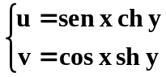

- Ejemplos:

1- Hallar, por w = sen z la imagen de los segmentos :

a) L₁ : x = 0 , -1 ≤ y ≤ 1 b) L₂ : y = 0 , π/2 ≤ x ≤ π
c) L₃ : x = π/2 , -1 ≤ y ≤ 2 d) L₄ : y = 1 , π/4 ≤ x ≤ 5π/4
e) L₅ : x = π/4 , -2 ≤ y ≤ 1

a) Si z ∈ L ₁ : x = 0 , -1 ≤ y ≤ 1 y w = sen z ⇒ 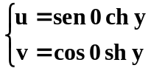 ⇒ 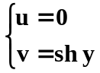

Como sh y es estrictamente creciente sabemos que:
si -1 ≤ y ≤ 1 ⇒ sh(-1) ≤ sh y ≤ sh 1 ⇒ - sh1 ≤ v ≤ sh 1

Por lo tanto la imagen de L₁ son los complejos w = u + iv que verifican: 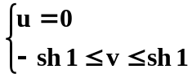

x
y
-1
1
u
v
-sh 1
sh1
w=sen z

b) Si z ∈ L ₂ : y = 0 , π/2 ≤ x ≤ π y w = sen z ⇒ 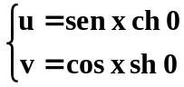 ⇒ 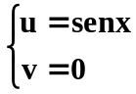

Como sen x es estrictamente decreciente si π/2 ≤ x ≤ π , sabemos que:

si π/2 ≤ x ≤ π ⇒ sen π/2 ≥ sen x ≥ sen π ⇒ 1 ≥ u ≥ 0

Por lo tanto la imagen de L₂ son los complejos w = u + iv que verifican: 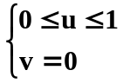
x
y
π/2
π
u
v
0
1
w=sen z

c) Si z ∈ L ₃ : x = π/2 , -1 ≤ y ≤ 2 y w = sen z ⇒ 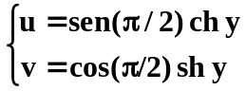⇒ 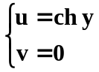

Como ch y decrece si -1 ≤ y ≤ 0 y crece si 0 ≤ y ≤ 2 , para encontrar su variación buscamos su máximo y su mínimo absoluto en el intervalo cerrado [-1, 2] , que se producen en y = 2 y en y = 0 respectivamente ⇒ ch 0 ≤ ch y ≤ ch 2 ⇒ 1 ≤ u ≤ ch 2

Por lo tanto la imagen de L₃ son los complejos w = u + iv que verifican: 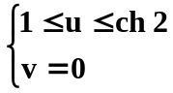
u
v
1
ch2
w=sen z
x
y
-1
π/2
2

d) Si z ∈ L₄ : y = 1 , π/4 ≤ x ≤ 5π/4 y w = sen z ⇒ 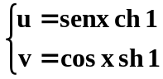 ⇒ 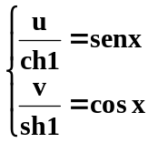

elevando al cuadrado estas últimas expresiones y sumando miembro a miembro se logra eliminar la variable x obteniendo 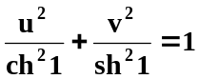 , que representa una elipse. Es importante observar que en el razonamiento anterior no se ha utilizado el dato π/4 ≤ x ≤ 5π/4 , como este intervalo tiene amplitud π, se desprende que la imagen será sólo un trozo de la elipse indicada.. Para encontrar ese trozo se busca el punto inicial de curva imagen, el punto final y si es necesario la imagen de algún otro punto del segmento dado como se muestra a continuación:

Si z = (π/4 , 1) ⇒ 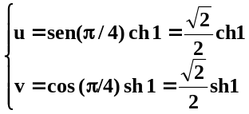 ⇒ 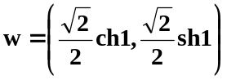

Si z = (5π/4 ,1) ⇒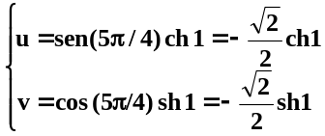 ⇒ 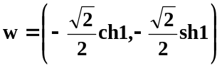

Si z = (π , 1) ⇒ 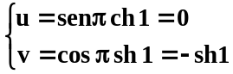 ⇒ w = 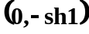
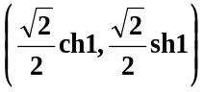
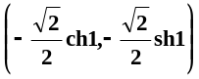
w=sen z
x
y
1
π/4
5π/4
u
v
(0,- sh1)
v
π

e) Si z ∈ L ₅ : x = π/4 , -2 ≤ y ≤ 1 y w = sen z ⇒

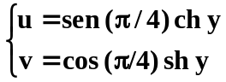 ⇒ 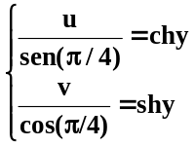

Como sen (π/4) = cos (π/4) = 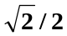 y recordando que ch² y - sh² y = 1 , se puede eliminar la variable y elevando al cuadrado estas últimas expresiones y restándolas miembro a miembro obteniendo 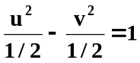 , que representa una hipérbola. Como en el razonamiento anterior no se ha utilizado el dato -2 ≤ y ≤ 1 , se desprende que la imagen será sólo un trozo de la hipérbola y para encontrarlo se busca el punto inicial de curva imagen, el punto final y si es necesario la imagen de algún otro punto del segmento dado como se muestra a continuación:

Si z = (π/4 , -2 ) ⇒ 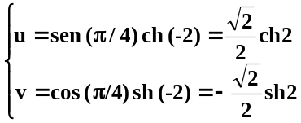 ⇒ 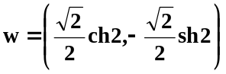

Si z = (π/4 , 1 ) ⇒ 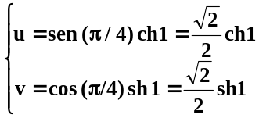 ⇒ 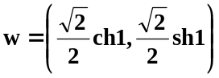

Si z = (π/4 , 0 ) ⇒ 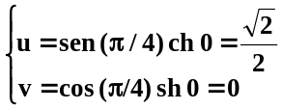 ⇒ 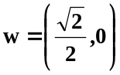
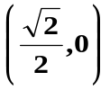
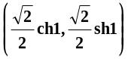
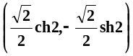
w=sen z
x
y
1
π/4
-2
u
v

• Ejercicios

17- Hallar por w = sen z la imagen de:

a) el segmento de extremos z₀ = 0 y z₁= 2 e^{iπ} b) el segmento y = 2 , 0 ≤ x ≤ π/6
c) el rectángulo 0 ≤ x ≤ π/2 , 0 ≤ y ≤ 1 d) la franja 0 < x < π/2 , y < 0

18- Justificar en cada caso que el conjunto B es la imagen del conjunto A por w = sen z

- A = {(x,y) / | x | < π/2, y > 0} , B = {(x, y) / y > 0}
- A = {(x,y) / | x | < π/2} , B = C - {(x, y) / y = 0 , | x | ≥ 1 }
- A = {(x,y) / | x | ≤ π/2} , B = C

19- a) Justificar que cos z = sen (z + π/2) y deducir que la transformación w = cos z es la composición de la transformación w = sen z precedida de una traslación a la derecha de π/2 unidades.
b) Justificar que sh z = -i sen(iz) , ch z = sen(iz + π/2), y describirlas como composición entre la transformación w = sen z y otras que debe indicar.

6. Transformación exponencial y logaritmo

Para analizar la transformación exponencial se considera w en forma exponencial, es decir w = ρ e^{iϕ} , y z en forma binómica, es decir z = x + iy , entonces:

w = e^{z} ⇒ ρ e^{iϕ} = e^{x +iy} = e^{x} e^{iy} ⇒ 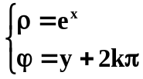 donde k es un número entero

Para analizar la transformación logaritmo se considera w en forma binómica, es decir w = u + iv , y z en forma exponencial, es decir z = r e^{iθ} , entonces:

w = Ln z ⇒ u + iv = ln r + i θ ⇒ 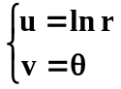

- Ejemplos:

1- Hallar por w = e^{z} la imagen de la recta y = 0, analizando su imagen si x ≥ 0 o si x ≤ 0

Sabemos que si w = e^{z} ⇒ , entonces la imagen de la recta y = 0 es 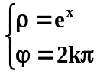

Como ϕ = 2k π , los complejos w tienen argumento 0 , 2π , -2π, 4π ,….y por lo tanto todos los complejos w se encuentran en el eje real positivo.

Como e^{x} es creciente ⇒ 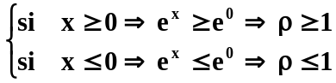

Entonces se puede afirmar que:
La imagen de la semirecta y = 0 , con x ≥ 0 son los complejos del eje real positivo que tienen módulo mayor o igual a 1, es decir su imagen es la semirecta v = 0 con u ≥ 1
La imagen de la semirecta y = 0 , con x ≤ 0 son los complejos del eje real positivo que tienen módulo menor o igual a 1, es decir su imagen es el segmento v = 0 con 0 ≤ u ≤ 1
Por lo tanto la imagen de la recta y = 0 es la semirecta v = 0 con u ≥ 0

y
0
x
0
u
1
v
y
0
x
y
0
x
0
u
1
v
0
u
1
v

Imagen de y = 0 con x ≥ 0 |  | Imagen de y = 0 con x ≤ 0 |  | Imagen de la recta y = 0

2- Hallar la imagen de la zona sombreada por w = Ln z
2
x
y

La región sombreada puede describirse como | z | ≥ 2,
-π/2 ≤ Arg(z) ≤ π/2 , es decir r ≥ 2 , -π/2 ≤ θ ≤ π/2

Se sabe que u + i v = Ln (r e^{i θ}) ⇒ entonces
π/2

u
v
-π/2
Ln 2
como r ≥ 2 ⇒ ln r ≥ ln 2 , y por lo tanto u ≥ ln 2

como -π/2 ≤ θ ≤ π/2 y v = θ ⇒ -π/2 ≤ v ≤ π/2
por lo tanto la imagen de zona sombreada es la franja
semi infinita definida por u ≥ ln 2 y -π/2 ≤ v ≤ π/2

• Ejercicios

20- Hallar por w = e^{z} la imagen de:

a) el rectángulo -1 ≤ x ≤ 3 , 0 ≤ y ≤ π/4 b) la franja x > 0 , 0 < y < π

21- Hallar por w = Ln z la imagen de:

a) la corona 2 ≤ | z | ≤ 4 b) el círculo abierto | z | < 3
c) el ángulo - π < Arg(z) < π/2 d) el sector |z | < 2 , |Arg(z)|< π/4

7. Transformación conforme

- Un arco C₁ en el plano es cualquier conjunto de puntos que puede describirse por la ecuación paramétrica 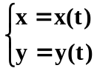, con t parámetro real perteneciente a un intervalo I , donde x(t) e y(t) son funciones continuas en I. En el plano complejo los puntos del arco C₁ son los complejos z(t) = x(t) + i y(t) , con t ∈ I .

- Se dice que un arco C₁ de ecuación z(t) es suave si la función z’(t) = x’(t) + i y’(t) no se anula y es continua para t ∈ I .

- Se dice que un arco es suave por tramos o suave por partes (spp) si consiste en un número finito de arcos suaves unidos por sus extremos. Si C₁ es spp entonces las funciones x(t) e y(t) son continuas pero sus derivadas son seccionalmente continuas.

- Un arco C₁ es simple si no se corta a sí mismo, es decir si z(t₁) = z(t₂) ⇔ t₁ = t₂

- Un arco es cerrado si el punto inicial coincide con el punto final. Si una curva es simple y cerrada se denomina curva de Jordán.

x
y
x
y
x
y
Arco simple y suave
Arco simple y suave spp
Curva de Jordán

- Rotación de tangentes

Sea C₁ una curva suave de ecuación z(t), con t∈ I y sea C₁* su imagen por la transformación w = f(z) entonces C₁* tiene ecuación parámetrica w(t) = f(z(t)), con t ∈ I .

Si C₁ pasa por el punto de coordenadas (x₀, y₀) entonces existe un número real t₀ ∈ I tal que z(t₀) = x(t₀) + i y(t₀) = x₀ + i y₀ = z₀ y C₁* pasa por w₀ = f(z₀)= u₀ + i v₀

Como C₁ es suave admite vector tangente no nulo y continuo en cada uno de sus puntos, en particular en el punto de coordenadas (x₀, y₀) , su vector tangente tiene componentes (x’(t₀), y’(t₀)) , por lo tanto z’(t₀) = x’(t₀)+ i y’(t₀) es un complejo cuyo argumento da la inclinación del vector tangente en z₀ y lo indicamos α = arg(z’(t₀)).

Veamos que si f(z) es analítica en z₀ y f’(z₀) ≠ 0 entonces la curva C₁* admite vector tangente no nulo en w₀ cuya inclinación está dada por β = arg(w’(t₀)):

x
w=f(z)
α
y
C₁
x₀
y₀
β
u
v
C₁*
u₀
v₀

derivando w (t) = f(z(t)) por regla de la cadena y evaluando en t₀ obtenemos:

w’(t₀) = f’(z(t₀)). z’(t₀) = f’(z₀). z’(t₀)

Como f’(z₀) ≠ 0, por lo supuesto, y z’(t₀) ≠ 0 , por ser C₁ suave, entonces w’(t₀) ≠ 0 y tiene sentido tomar argumento a ambos miembros obteniendo:

arg(w’(t₀)) = arg(f’(z₀)) + arg(z’(t₀))

que es equivalente a afirmar que: β = arg(f’(z₀)) + α

Por lo tanto el ángulo de inclinación de la tangente a la curva C₁* , trazada en w₀ = f(z₀) , difiere del ángulo de inclinación de la tangente a la curva C₁ ,trazada en z₀ , en el ángulo γ₀ = arg(f’(z₀)), al que suele denominarse ángulo de rotación de la tangente.

- Ejemplos:

1- Dada f(z) = 1/z , hallar el ángulo que giran las tangentes a las curvas que pasan por 1 + i, es decir si α es el ángulo de inclinación de una curva en el punto z₀ = 1 + i, hallar el ángulo de inclinación de su imagen en el punto f(1 + i)

Como f’(z) = -1/z² entonces
α
y
C
x
1
1

arg(f’(z)) =arg(-1/z²) = arg(-1) –arg(z²) = π - 2 arg z ,

por lo tanto si α es el ángulo de inclinación de una curva en el punto z₀ = 1 + i y β es el ángulo de inclinación de su imagen en el punto w₀ = f(1 + i) = ½ - i ½ , sabemos que:

β = arg(f’(1 + i)) + α = π - 2 arg(1+i) + α = π - 2 π/4 + α = π/2 + α

Como β = ½ π + α , podemos afirmar que el ángulo que giran las tangentes a cualquier curva que pase por 1 + i es π/2

2- Teniendo en cuenta la respuesta del ejercicio anterior, hallar sin hacer cuentas la imagen de la recta y = x por f(z) = 1/z

Como la recta y = x pasa por el origen, su imagen por f(z) = 1/z es una recta que pasa por el origen del plano w, como además pasa por el punto 1 + i , sabemos por el ejemplo anterior que sus tangentes giran un ángulo igual a π/2 .
Como el ángulo de inclinación de la recta y = x es igual a π/4 , el ángulo de inclinación de su imagen es π/2 + π/4 = 3π/4 , por lo tanto su imagen es la recta v = tg(3π/4) u , o v = -u

- Conservación de ángulos

Sean C₁ y C₂ dos curvas suaves que pasan por z₀ y sean α₁ y α₂ los ángulos de inclinación de sus respectivas tangentes trazadas en z₀ entonces sabemos que :

β₁ = arg(f’(z₀)) + α₁
β₂ = arg(f’(z₀)) + α₂

donde β₁ y β₂ son los ángulos de inclinación de las tangentes trazadas en w₀ = f(z₀) de las curvas C₁* y C₂* , imágenes de C₁ y C₂ respectivamente, siempre que f(z) sea analítica y f’(z₀) ≠ 0.

Restando miembro a miembro las expresiones anteriores se obtiene: β₁ - β₂ = α₁ - α₂

Por lo tanto el ángulo β₁ - β₂ , medido desde C₂* hasta C₁* , es el mismo en magnitud y sentido que el ángulo α₁ - α₂ , medido desde C₂ hasta C₁.

w=f(z)
x
α₁ - α₂
C₁
C₂
y
u
v
β₁ - β₂
C₁*
C₂*

- Transformación conforme

Sean C₁ y C₂ dos curvas cualesquiera , suaves y orientadas del plano z que se cortan en z₀ y sean C₁* y C₂* sus respectivas imágenes por w = f(z) , se dice que esta transformación es conforme en z₀ si conserva el tamaño y la orientación de los ángulos, es decir: el ángulo entre C₁ y C₂ coincide en magnitud y sentido con el ángulo entre C₁* y C₂* .

Δ Actividad 6:

Justificar el siguiente enunciado: si f(z) es analítica en z₀ y f’(z₀) ≠ 0 entonces f(z) es conforme en z₀

- Ejemplos:

1- La transformación w = e^{z} es analítica y su derivada nunca se anula, por lo tanto es conforme para todo z .

2- La transformación w = z² es analítica y su derivada f’(z) = 2z se anula sólo en z = 0, por lo tanto es conforme para todo z ≠ 0. ¿Puede ser conforme en z = 0?, la respuesta es inmediata pues si se consideran dos rectas que pasen por el origen cuyos ángulos de inclinación son θ₁ y θ₂, sus imágenes son dos rectas que también pasan por el origen y cuyos ángulos de inclinación son 2θ₁ y 2θ₂ , por lo tanto el ángulo entre las curvas imágenes es el doble del ángulo entre las curvas dadas.
x
y
θ₁=π/4
θ₂=3π/4
u
v
2 θ₁=π/2
2θ₂=3π/2
w= z²

• Ejercicios

22- Hallar el ángulo que giran las tangentes a las curvas que pasan por z₀ cuando son transformadas por w = f(z)

a) f(z) = 3z² – 2z , z₀ = i/3 b) f(z) = e^{z} , z₀ = πi c) 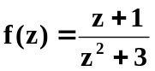 , z₀ = 1

23- Dada la transformación f(z) = z²

a) Demostrar que w = f(z) cambia las direcciones de las curvas que pasan por z₀ = 2 + i en el ángulo β = arc tg ½
- Hallar la imagen de las rectas y = 1 , x = 2 , y = ½ x por w = f(z) y comprobar lo demostrado en a)

24-Demostrar que la transformación w = z^{n} , n ∈ N , cambia las direcciones en el punto z₀ = r₀ 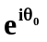 en el ángulo β = (n – 1)θ₀

25- Indicar dónde son conformes las siguientes transformaciones:

a) w = 1 – cos z b) w = z³ – 3z c) w = 2/z d) w = e^{2z}

- Dada g(z) = 3 cos z - i sen z , expresarla en función de exponenciales complejos y averiguar para qué valores de z es conforme.

27- Dados los conjuntos A = { z = r e^{iθ} / -π/4 ≤ θ ≤ π /4 , r ≥ 2 } , B = { w = ρ e^{i} ^{ϕ} / ρ ≥ 2 }

a) Hallar una función que transforme A en B de modo que z₀ = 2 e^{iπ/4} sea punto fijo .
b) Comprobar que la transformación hallada en a) es conforme en el punto z₁ = 2 e indicar qué ángulo giran las tangentes en dicho punto. Mostrar gráficamente lo que afirma considerando la circunferencia r = 2 y la semirecta θ = 0 y sus imágenes luego de aplicada la función.

•• Ejercicios adicionales

28- Hallar una transformación que envíe el conjunto {z / |z – 2i| ≤ 2 , Im(z) ≤ 2 , Re(z) ≥ 0} en el conjunto { w / | w - 1 | ≥ 1}.

29- Dada la región A = {z / 0 < Arg z < π/4 , 2 < | z | < ∞ }

a) Hallar su imagen mediante la transformación w = 2i Ln z. Graficar
b) Hallar una transformación que envíe la región A en B = { w / Re(w) > 2 Im(w)}

30- Si R es la región limitada por las circunferencias |z| = 1 y |z +1/2 i | = 3/2 , hallar su imagen por la transformación w = 1 / (z - i)

8. Solución de la ecuación diferencial de Laplace usando transformaciones conformes

Se sabe que si f(z) = u(x,y) + i v(x,y) es analítica en un conjunto D , sabemos que u(x,y) y v(x,y) son armónicas en D y por lo tanto verifican las ecuación diferencial de Laplace:

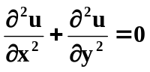 , 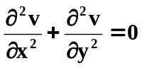 , para (x,y) ∈D

por ello se pueden encontrar montones de soluciones de la ecuación diferencial de Laplace en D considerando la parte real o imaginaria de un función analítica en D.
Por ejemplo Re(z²) = x² - y² , Im(sen z) = cos x sh y , Re(e^{3z}) = e^{3x} cos (3y) son armónicas en todo el plano complejo por ser las componentes reales o imaginarias de funciones analíticas y por ello son soluciones de la ecuación diferencial de Laplace.

¿ Cómo encontrar soluciones de la ecuación de Laplace en un dominio D que verifique ciertas condiciones constantes sobre la frontera de D a las que se denominan condiciones de contorno?

Veremos a continuación que si el recinto D es un ángulo con vértice en el origen o es una corona circular también centrada en el origen de coordenadas o es una franja horizontal o vertical , es muy sencillo encontrar la solución.

- Caso I: | El dominio D es un ángulo con vértice en el origen que no contiene al eje real negativo

Queremos encontrar una función que sea solución de la
θ₀
θ₁
x
y
ecuación de Laplace en el recinto

D = {z / z = r e^{iθ}, r > 0 , θ₀ < θ < θ₁ con θ₀ > - π}
y las condiciones de contorno se dan sobre las semirectas
θ = θ₀ y θ = θ₁ .
La función armónica que hay que encontrar en este caso dependerá sólo de θ.

Se propone una función de la forma V(r, θ) = A θ + B , que evidentemente es armónica por ser la componente imaginaria de la función analítica A Ln z + B i , y se determinan las constantes reales A y B de modo que verifiquen las condiciones de contorno establecidas en el ejercicio.

- Ejemplo:
V = -7
V= -3
x
y
Hallar una función armónica V(x,y) definida en
D = {z = r e^{iθ} / r > 0 , - π/2 < θ < 3π/4} tal que
V(x,y ) = -7 sobre la semirecta θ = 3π/4
V(x,y ) = 3 sobre la semirecta θ = -π/2

Se propone V = A θ + B y se determinan las constantes A y B razonando del siguiente modo:
Si θ = 3π/4 entonces - 7 = A 3π/4 + B , si θ = -π/2 entonces 3 = A (- π/2) + B
Restando estas dos ecuaciones se obtiene - 10 = 5π/4 A , despejando se obtiene que A = -8/ π y reemplazando este valor en cualquiera de las dos ecuaciones se determina que B = -1
Por lo tanto V = -8/ π θ - 1 , que expresada en función de x, y resulta ser:

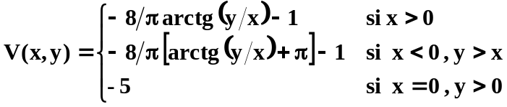
para ello se ha tenido en cuenta que:
- si (x,y) pertenece a D y está en el primer o cuarto cuadrante entonces -π/2 < θ < π/2 , por lo tanto θ = arctg(y/x)
- si (x,y) pertenece a D y está en el segundo cuadrante entonces π/2 < θ < 3π/4 , por lo tanto θ = arctg(y/x) + π
- si (x,y) pertenece al eje imaginario positivo entonces θ = π/2

Se deja como ejercicio la verificación que V(x,y) es armónica en D y satisface las condiciones de contorno pedidas.

- Caso II: | El dominio D es una corona circular
r = r₁
r = r₀
x
y
Queremos encontrar una función que sea solución de la
ecuación de Laplace en la corona circular centrada en el origen
D = {z / z = r e^{iθ}, r₀ < r < r₁ } y las condiciones de contorno
se dan sobre las circunferencias r = r₀ y r = r₁ .

La función armónica que hay que encontrar en este caso dependerá sólo de r.

Proponemos una función de la forma V(r, θ) = A ln r + B , que evidentemente es armónica por ser la componente real de la función A Ln z + B , que si bien no es analítica en el eje real negativo, su componente real es continua y derivable salvo en z = 0, y determinamos las constantes reales A y B de modo que verifiquen las condiciones de contorno establecidas en el ejercicio.

- Ejemplo:
V= -2
V= 4
x
y
Hallar una función armónica V(x,y) definida en
D = {z = r e^{iθ} / , 3 < r < 6} tal que
V(x,y ) = 4 sobre la circunferencia r = 3
V(x,y ) = -2 sobre la circunferencia r = 6

Se propone V = A lnr + B y se determinan A y B razonando del siguiente modo:
Si r = 3 entonces 4 = A ln 3 + B
Si r = 6 entonces -2 = A ln 6 + B
Resolviendo estas dos ecuaciones se encuentra que A = 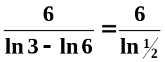 , B = 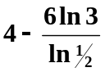.
Por lo tanto V = 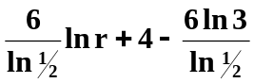 , que expresada en función de x, y resulta ser: 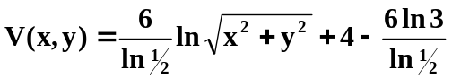

Se deja como ejercicio la verificación de que V(x,y) es armónica en D y satisface las condiciones de contorno pedidas.

- Caso III: | El dominio D es una franja horizontal o vertical infinita
y = a
y = b
x
y

a) Queremos encontrar una solución de la ecuación de Laplace en la
franja horizontal infinita D = {(x,y) / - ∞ < x < ∞ , a < y < b } y
las condiciones de contorno se dan sobre las rectas y = a y y = b .
La función armónica que hay que encontrar eneste caso dependerá sólo de y.

Se propone una función de la forma V(x, y) = A y + B , que evidentemente es armónica por ser la componente imaginaria de la función analítica A z + B i , y se determinan las constantes reales A y B de modo que verifiquen las condiciones de contorno establecidas en el ejercicio.
x = a
x = b
x
y

- Si D = {(x,y) / a < x < b , - ∞ < y < ∞ } es una franja vertical
infinita y las condiciones de contorno se dan sobre las rectas
x = a y x = b , la función armónica que hay que encontrar en este
caso dependerá sólo de x.

Se propone una función de la forma V(x, y) = A x + B , que evidentemente es armónica por ser la componente real de la función analítica A z + B , y se determinan las constantes reales A y B de modo que verifiquen las condiciones de contorno establecidas en el ejercicio.

-2
4
x
y
- Ejemplo

Hallar una función f(x,y) que satifaga la ecuación de Laplace
en el conjunto D = {(x,y) / - ∞ < x < ∞ , -2 < y < 4 } y
verifique f(x, 4) = -3 , f(x,-2) = 9

La función armónica que hay que encontrar en este caso
dependerá sólo de y, proponemos f(x,y) = Ay + B y la evaluamos sobre la frontera de D:

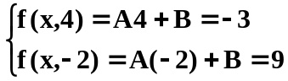 y resolviendo este sistema obtenemos A = -2 , B = 5

por lo tanto f(x,y) = -2y + 5 , que seguro es armónica por ser la parte imaginaria de la función analítica -2 z + 5i y cumple las condiciones exigidas sobre la frontera de D.

• Ejercicios

31- a) Hallar una función armónica G(x,y) definida en el semiplano x > 0 que verifique:
G=1
G=2
x
y

G(0,y) = 1 si y > 0
G(0,y) = 2 si y < 0
b) Hallar una función armónica M(x,y) definida en el semiplano
M=1
M=2
x
y
y > 0 que verifique:
M(x,0) = 1 si x > 0 , M(x,0) = 2 si x < 0

- Hallar una función armónica K(x,y) definida en el primer cuadrante que verifique:
K=1
K=2
x
y
K(x,0) = 1 si x > 0
K(0,y) = 2 si y > 0

- Hallar una función armónica H(r,θ) definida en
H=-2
H=3
x
y
A = {(r,θ) / r > 0 , 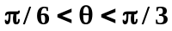} que verifique:

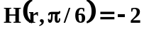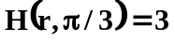
Expresar H en función de x e y
V=10
x
y
1
2
V=5
- Hallar uns función arnónica V(x,y) definida en
B = {(x,y) / 1 < x² + y² < 4} que verifique:
V = 5 sobre x² + y² = 1
V = 1 sobre x² + y² = 4
- ¿Qué función armónica propondría en los ejercicios anteriores si los valores sobre la frontera fueran:
a₁) G(0,y) = 6 , para todo y b₁) M(x,0) = -2 , para todo x
c₁) K(0,y) = K(x,0) = 0 , para x > 0 , y > 0

32- Hallar una función armónica H(x,y) definida en la franja: - ∞ < x < ∞ , a < y < b que verifique:
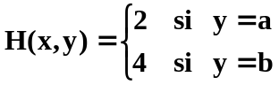

- Resolver el ejercicio 31- c) transformando el primer cuadrante en el semiplano superior y luego aplicar el ejercicio 31-b)
T=0
T=100
x
y
- Hallar la expresión de la temperatura estacionaria en el interior de un cilindro cuya sección transversal es x² + y² = 1 de modo que verifique:
T(x,y) = 100 en x² + y² = 1 con y > 0
T(x,y) = 0 en x² + y² = 1 con y < 0

Indicación: La ecuación diferencial que debe satisfacer una temperatura estacionaria T(x,y) es 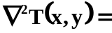0. Transformar el círculo en el semiplano superior de manera que la semicircunferencia inferior se transforme en el eje real positivo

- Hallar la expresión de la temperatura estacionaria T(x,y) en la región exterior de un cilindro cuya sección transversal es x² + (y-1)² = 1 de modo que verifique: T(x,y) = 100 en x² + (y-1)² = 1
T = 0
T=0
T=100
x
y
i
T(x,y) = 0 en y = 0
Indicación: Transformar el recinto utilizando w = 1/z

- Hallar la expresión del potencial electrostático V(x,y) en el espacio comprendido entre dos cilindros conductores coaxiales | z | = 1 , | z | = 2 cuando se sabe que:
V = 0
V=10
x
y
1
2
V=0

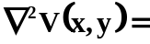 0 en 1 < | z | < 2
V(x,y) = 0 en |z | = 1 , V(x,y) = 10 en |z | = 2

37- Hallar la distribución estacionaria de la temperatura T(x,y) en la región sombreada de la figura que verifique:
T = 0
x
y
-1
1
T=0
T=40
T(x,0) = 0 en | Re(z) | >1
V(x,y) = 40⁰ en |z | = 1 , Im(z) > 0

•• Ejercicios adicionales

38- a) Hallar la imagen del conjunto A= { z / | z + 1 | ≥ 1 y | z | ≤ 2 } por 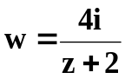
b) Hallar una función armónica T(x,y) en el interior del conjunto A de modo que:
T(x,y) = -2 sobre | z + 1 | = 1 , T(x,y) = 3 sobre | z | = 2 donde z = x + i y

39a) Hallar una transformación w = f(z) que envíe el conjunto A= {(x,y) / 1 – y ≤ x ≤ y -1 } en el conjunto B= { w / Im (w) ≤ 0 } de modo que f(i) = 0
b) Hallar, una función armónica T(x,y) en el interior del conjunto A de modo que:
T = -1 sobre la semirrecta y = 1 + x , x > 0 ;
T = -2 sobre la semirrecta y = 1 – x , x < 0.
Justificar que es armónica.

